*  
  
  
Pressemitteilung 08/2024*

*Moers im August 2024*

# Pressemitteilung

### Ob groß oder klein

*Innovative Effizienz mit dem QuickCurtain von Edscha Trailer Systems auf der IAA 2024*

**Edscha Trailer Systems präsentiert auf der diesjährigen IAA Transportation in Hannover eine revolutionäre Weiterentwicklung seiner QuickCurtain-Technologie. Diese hochmoderne Seitengardine, die auf einem Trailer und einem Fiat E-Ducato vorgestellt wird. Das QuickCurtain-System steht für Schnelligkeit, Benutzerfreundlichkeit und Flexibilität und ist sowohl für große Auflieger als auch für kleine Verteilerfahrzeuge optimiert.**

**Ein Schritt in die Zukunft der Logistik**

Der QuickCurtain von Edscha TS ist die Antwort auf die wachsenden Anforderungen der Logistikbranche nach schnellen und effizienten Be- und Entladeprozessen. Das überarbeitete Planenkonzept, das nun aus einem durchgehenden Stück besteht, ist Teil des Lieferumfangs und kann optional in verschiedenen Farben sowie mit individuellen Werbeaufschriften und Logos versehen werden. Dank ergonomisch gestalteter Griffmulden und einer leichtgängigen Laufeigenschaft lässt sich die Seitengardine besonders einfach und komfortabel bedienen.

**Effizienz trifft auf Design**

Der QuickCurtain beeindruckt nicht nur durch seine Funktionalität, sondern auch durch seine ansprechende Optik. Die Plane bietet eine große, glatte Fläche, die ideal für Werbebotschaften genutzt werden kann. Dies macht den QuickCurtain nicht nur zu einem praktischen, sondern auch zu einem visuellen Highlight im Straßenverkehr.

**Maximale Flexibilität und einfache Handhabung**

Die Besonderheit des QuickCurtain-Systems liegt in seiner einfachen und schnellen Bedienung: In weniger als einer Minute kann eine einzelne Person die Seitengardine öffnen oder schließen – unabhängig vom Ladevolumen. Die robuste, modulare Bauweise, basierend auf unserer weiterentwickelten LP-2-Runge, sorgt für eine optimierte Faltfunktion und garantiert eine besonders wartungsarme und langlebige Nutzung. Das System ist zudem kompatibel mit den Edscha Trailer Systems und SESAM Verdecken, was den Einsatz in einer Vielzahl von Anwendungen erleichtert.

**Vielseitig einsetzbar**

Das QuickCurtain-System von Edscha TS ist nicht nur für Auflieger in verschiedenen Größen, sondern auch für kleine Verteilerfahrzeuge wie den Fiat E-Ducato verfügbar. Diese Vielseitigkeit macht es zur idealen Lösung für unterschiedlichste Logistikanwendungen. Die neue Generation der Seitengardine bietet eine integrierte Ladungssicherung und verzichtet vollständig auf herkömmliche Totpunktspanner und seitliche Einsteck-Profile, was die Handhabung weiter vereinfacht.

**Testen Sie den QuickCurtain einfach selbst**

Wir präsentieren den QuickCurtain unter anderem auf einem Fiat E-Ducato Fahrzeug. Der Fiat E-Ducato, ein vollelektrisches Fahrzeug, ist bekannt für seine beeindruckende Nutzlast von über 1,5 Tonnen und bietet Platz für bis zu sieben Paletten gemäß der CCG2-Norm. Zudem kann er mit einem herkömmlichen PKW-Führerschein gefahren werden. Diese beeindruckende Kombination ist auf der IAA auf unserem Stand vom 17.09 - 22.09.2024 zu sehen. Erleben Sie selbst, wie effizient auch kleine Fahrzeuge für den Verteilerverkehr optimiert werden können.

**Besuchen Sie uns auf der IAA Transportation 2024**

Edscha Trailer Systems lädt alle Interessierten ein, den QuickCurtain auf der IAA Transportation vom 17. bis 22. September 2024 in Hannover live zu erleben. Besuchen Sie uns am Stand B03 in Halle 27 und erfahren Sie mehr über die wahrscheinlich „schnellste Seitengardine der Welt“.

**Über Edscha Trailer Systems**

Edscha Trailer Systems ist ein führender Hersteller von Schiebeverdecksystemen für die Transport- und Logistikbranche. Mit jahrzehntelanger Erfahrung und innovativen Lösungen setzt das Unternehmen immer wieder neue Maßstäbe in puncto Effizienz und Benutzerfreundlichkeit. Weitere Informationen finden Sie unter [www.edschats.com](http://www.edschats.com).

**Ein Bild, das Rad, Abfallcontainer, Behälter, Anhänger enthält.
** QuickCurtain offen

Ein Bild, das Transport, Anhänger, Lastwagen, Groß enthält.
QuickCurtain Front

**Ein Bild, das Rad, Transport, Reifen, Fahrzeug enthält.
** QuickCurtain Heck Plane ausgeblendet

**Ein Bild, das Design enthält.
** QuickCurtain Innen komplett

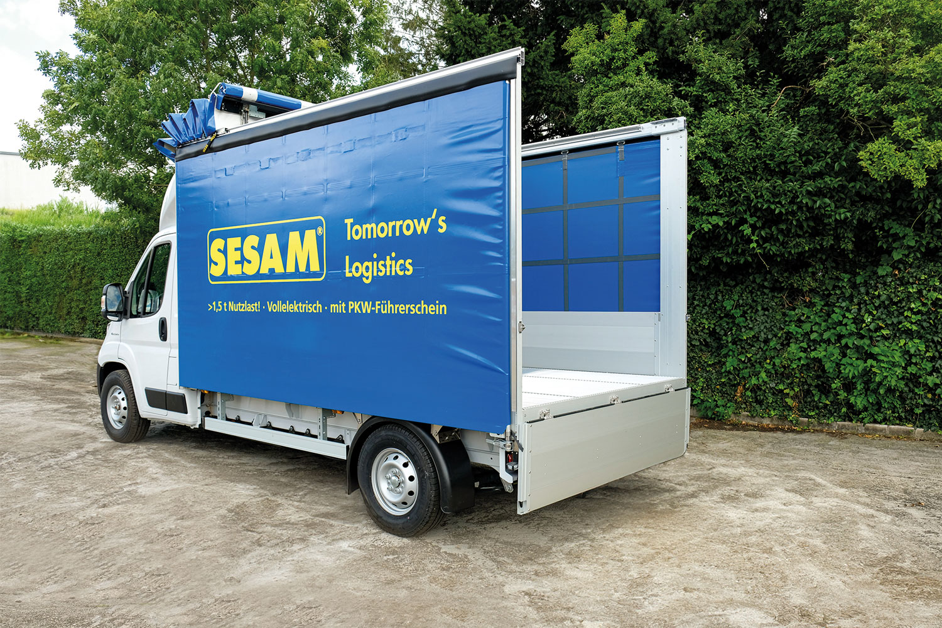 QuickCurtain Kleintransporter

**Ansprechpartner Edscha Trailer Systems:**

Herr Roger Remmel

E-Mail: [Marketing@EdschaTS.com](mailto:Marketing@EdschaTS.com)

www.EdschaTS.com Member of VBG GROUP